** SCP JP. LOUIS & A. LAGEAT**

**264, rue Berthelot - ZI Saint Joseph - 04100 MANOSQUE**

**T. 04 92 70 70 03 -** [**www.louis-lageat.fr**](http://www.louis-lageat.fr)

[**contact.lageat@louis-lageat.com**](mailto:contact.lageat@louis-lageat.com)

**FONDS DE COMMERCE DE Restaurant, snack, bar, gérance d'un débit de tabac, francaise des jeux, glacier, bimbeloterie**

**ENSEIGNE : LE COLIBRI**

**234 place Jules Gesde, 04220 SAINTE-TULLE**

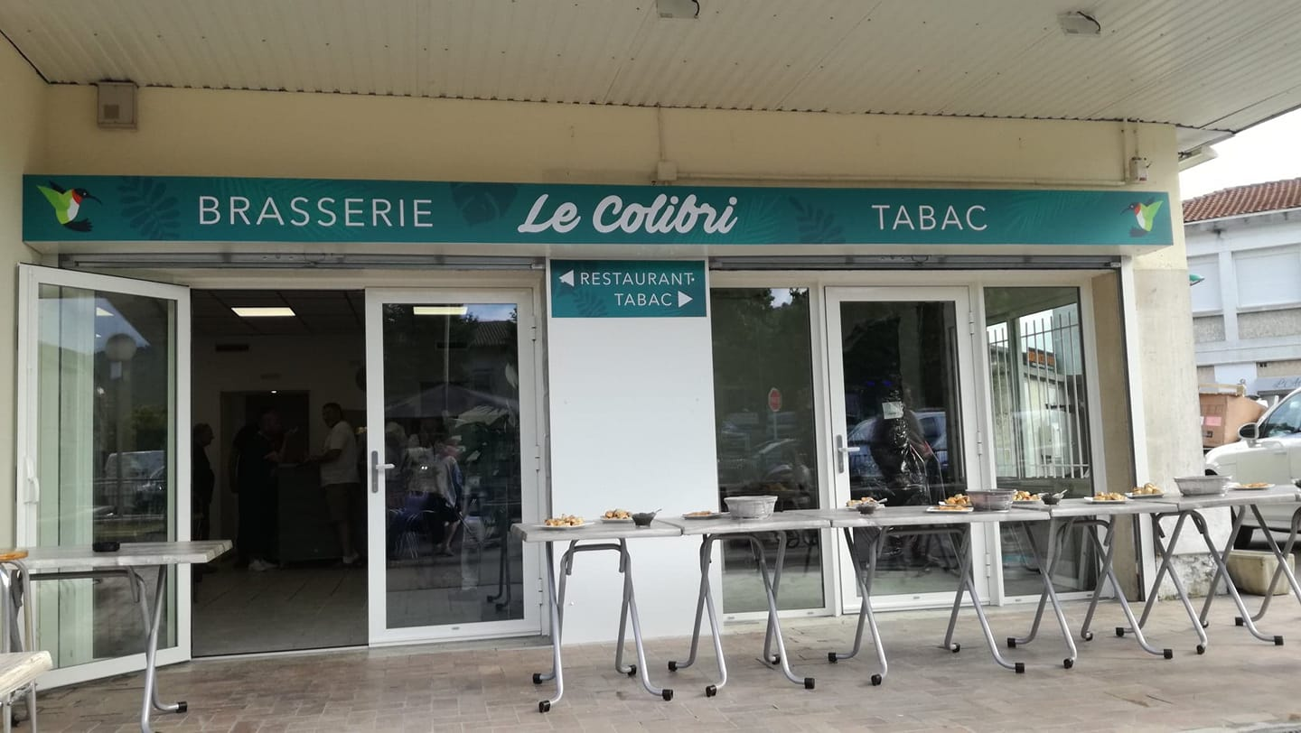

|  |
| --- |
| **DESCRIPTION DU FONDS DE COMMERCE** |

**ELEMENTS INCORPORELS DU FONDS DE COMMERCE**

|  |  |
| --- | --- |
| **Bail commercial** | **Durée** : 9 ans jusqu’au 17/04/2027  **Objet** : Local commercial dans un immeuble situé au 234 place Jules Gesde  **Destination** : Activité de Restaurant, Bar, Snack, Café, glacier, débit de tabacs, jeux de la française des jeux, PMU, bimbeloterie  **Loyer annuel** : 7 200 € TTC selon bail  **Dépôt de garantie** : Néant |
| **Licence IV** | Licence de 4ème catégorie dite Grande Licence, autorisant le débit de boissons |

**ELEMENTS CORPORELS DU FONDS DE COMMERCE**

***En attente de la réalisation de l’inventaire par le Commissaire de Justice***

Possibilité d’acquisition des locaux auprès du propriétaire

|  |
| --- |
| **COMPTABILITE** |

|  |  |  |
| --- | --- | --- |
| **Exercice** | **Chiffre d’affaires** | **Résultat d’exploitation** |
| **30/06/2024** (12 mois) | 373 566 € | (78 567) € |
| **30/06/2023** (12 mois) | 564 379 € | 16 892 € |

|  |
| --- |
| **SITUATION SOCIALE : Néant** |

***TERME DU DELAI DE DEPOT DES OFFRES LE 30/09/2025***